Tài liệu hướng dẫn sử dụng ứng dụng Testcase Generator

# Cách hoạt động của hệ thống

Tài liệu đặc tả được chuẩn hoá sau khi đi vào hệ thống sẽ trích xuất ra được các thông tin:

* Tên dự án.
* Mô tả dự án.
* Danh sách các chức năng cần được kiểm thử.
* Các mô tả tương ứng với danh sách các chức năng kể trên.

Prompt: Sinh ra testcases dựa vào:

* Bối cảnh là tên dự án và mô tả của nó.
* Câu hỏi chi tiết: đã cung cấp đủ thông tin về tên chức năng và mô tả của nó.
* Định dạng được chuẩn hoá
* Với mỗi chức năng hệ thống sẽ sinh 3 testcases.

Query: Lặp với số lần là **n**, tương ứng với số các chức năng, mỗi câu truy vấn sẽ tương ứng với 1 chức năng và 1 mô tả tương ứng của nó. LLM sẽ trả lời **n** câu truy vấn.

Xử lý đầu ra file xlsx: thêm kết quả sinh ra vào file excel với:

* + Tiêu đề là tên dự án.
  + Các cột: câu hỏi, chức năng, testcase, bước thực hiện, kết quả mong đợi.

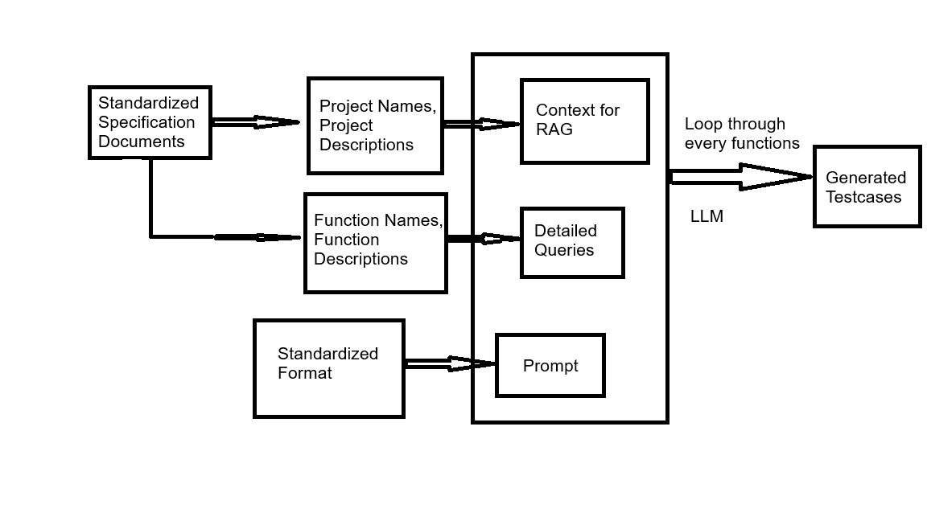

# Yêu cầu đầu vào của hệ thống

**Yêu cầu:** Đầu vào là một tài liệu đặc tả có định dạng chuẩn như sau:

* Là file .docx.
* Có tiêu đề chứa tên dự án (định dạng ***Title***) và mô tả ý nghĩa của nó (định dạng ***Subtitle***).
* Cần ***một bảng duy nhất*** chứa 2 cột:
  + Cột bên trái liệt kê toàn bộ các chức năng cần kiểm thử.
  + Cột bên phải chứa các mô tả tương ứng của chức năng bên cột trái.
  + **Lưu ý**: Các chức năng được liệt kê càng cụ thể càng tốt (lowest level functions), tránh những chức năng lớn chung chung vì chatbot sẽ sinh ra các testcases trùng với các chức năng con của chức năng đó.

**[Ví dụ] Mục đặc tả cho dự án xxx – (Tự làm dựa trên nội dung có trong SRS)**

Dự án xử lý, lưu trữ các thông tin về công ty, cửa hàng, tài sản của doanh nghiệp. Mục Store chứa các trường: No., Nation, City, Building, Floor, Status Location, Action. Mục Company chứa các trường No., Company, Company name, Status, Action. Mục Physical Asset chứa các trường: Code, Serial, Asset Group, Owner, Project name, MVV, Search, Add Asset, Action icon. Và có các chức năng khác liên quan có các trường khác, ví dụ như phân quyền, giao diện, lọc, đồng bộ thông tin, …

Các chức năng của dự án:

|  |  |
| --- | --- |
| Chức năng | Mô tả |
| Thêm mới Store | Người dùng đăng nhập hệ thống cần được phân quyền, chọn tab Setting. Trong phần danh sách Location nhấn chọn icon ‘Add store’, sẽ có các trường input Store Name, PIC. |
| Xem Store | Người dùng đăng nhập hệ thống cần được, chọn tab Setting, sẽ hiển thị thông tin danh sách Location (có chứa các thông tin), có hỗ trợ Search và Filter. |
| Chỉnh sửa thông tin Store | Người dùng đăng nhập hệ thống cần được, chọn tab Setting, trong phần danh sách chọn icon ‘3 chấm (dọc)’ và chọn Edit, sẽ có popup (gồm 3 trường Store Name, PIC, Status) chứa các thông tin đã lưu trước đó để người dùng tiến hành chỉnh sửa và lưu lại hệ thống. |
| Xoá thông tin Store | Người dùng đăng nhập hệ thống cần được, chọn tab Setting, trong phần danh sách chọn icon ‘3 chấm (dọc)’ và chọn Remove from list, hệ thống sẽ thực hiện kiểm tra xem có hợp lệ để xoá không trước khi thực hiện xoá thông tin Store. |
| Trường Nation | View only. Lấy từ OMS. Tên Nation. Hiển thị tối đa 1 dòng, text dài hơn khoảng cách 1 line -> thay các ký tự còn lại bằng ‘…’. |
| Status của các các action với các tài sản vật lý | Action Assign chỉ khả dụng với Status là New Asset hoặc Available. Action Return chỉ khả dụng với các tài sản có Status là Pending Confirmation, In Use, Under Repair. |
| Trường Company name của mục Company | Dùng để search theo tên chi tiết công ty. Placeholder: search by name. Maxlength: 250 characters. Alphanumeric >250 ký tự: k tiến hành lưu or áp dụng. The company name already exists. Please choose a different name. |
| Xoá company | Popup “Are you sure that you want to delete this company?”. Nếu người dùng ấn cancel -> dừng action + tắt popup + không xoá store. Nếu người dùng ấn yes -> xoá companytrên giao diện và DB (xoá cứng) + tắt popup+ hiển thị message thành công. |
| Trường Code của mục Physical Asset | Hiển thị code của sản phẩm (code hệ thống đã tự sinh ra trước đó). |
| Trường Add Asset của mục Physical Asset | Start action “Add asset”. |

# Kết quả thử nghiệm và đánh giá (Tệp xlsx đính kèm)

Từ 1 file tài liệu đặc tả định dạng .docx xuất ra thành công 1 file .xlsx chứa các testcases cho từng chức năng.

Đánh giá: về mặt chủ quan là tốt (đạt khoảng **80-85%**).

Tuy nhiên, cần thêm đánh giá của tester để khách quan hơn.

# Hướng dẫn sử dụng

Sau khi chạy chương trình, trên Terminal xuất hiện các dòng trạng thái, trong đó có dòng ‘* Running on …’ chứa url của ứng dụng (http://127.0.0.1:5000):

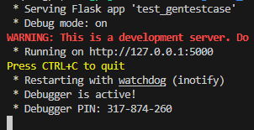

**Bước 1**: Vào một trình duyệt bất kỳ, tại cửa sổ mới, nhập url phía trên vào và nhấn **Enter.**

Màn hình trình duyệt sẽ hiển thị giao diện như sau:

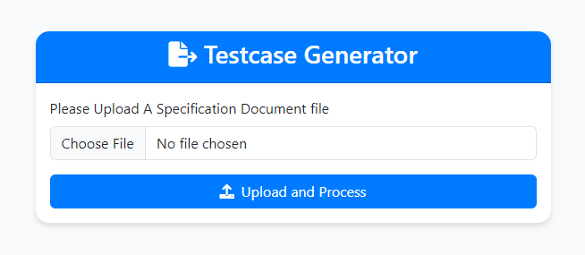

**Bước 2:** Click chuột vào nút Choose File và chọn file tài liệu đặc tả có định dạng docx.

**Bước 3:** Click chuột vào nút Upload and Process. Trạng thái Loading… sẽ hiện ra:

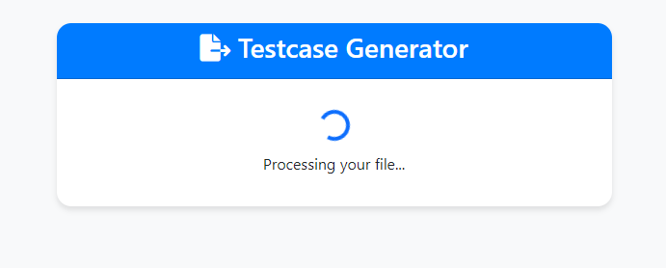

**Bước 4:** Sau khi hoàn tất. Nút Download The Generated Testcases sẽ hiện ra. Hãy ấn nó để tiến hành tải xuống file xlsx chứa các testcases được hệ thống sinh ra.

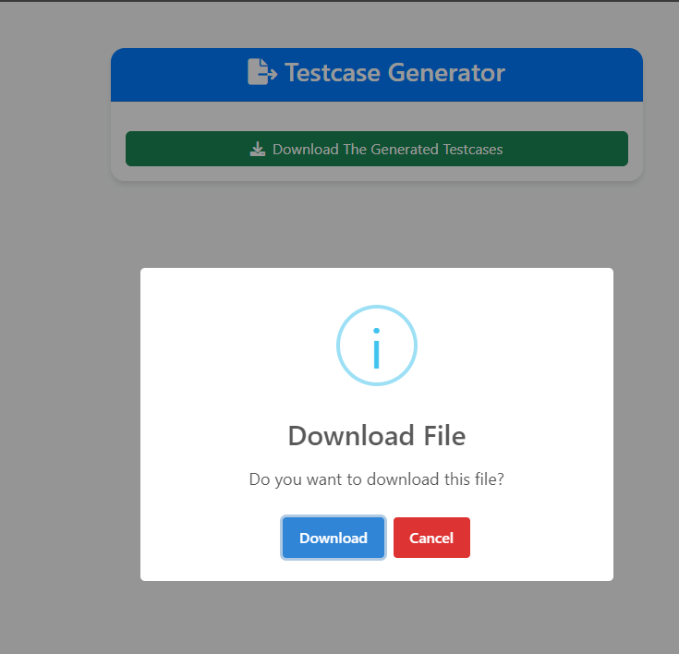

**Bước 5:** bấm nút Download màu xanh để hoàn tất.